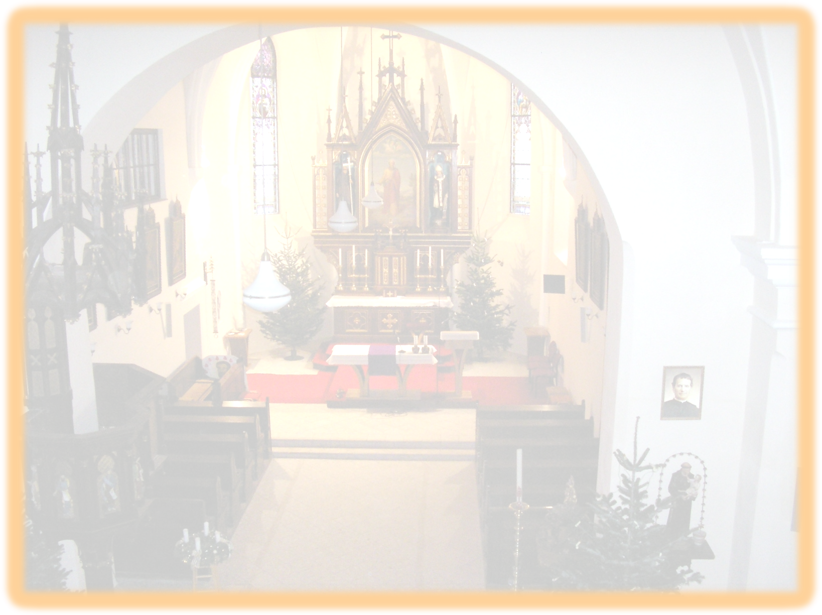
Městys Blížkovice a římskokatolická farnost Blížkovice
pořádají dne 12.12.2010 v 18,00 hod.
v kostele sv. Bartoloměje v Blížkovicích

Adventní koncert

Účinkují:
Schola kostela sv. Bartoloměje v Blížkovicích
Sbor kostela sv. Bartoloměje v Blížkovicích
Flétnový soubor Sluníčko

Vstupné dobrovolné: bude použito na opravy kostela sv. Bartoloměje

